Приложение № ___
к решению Совета депутатов
г.Полярные Зори
от_________________№_____

Внесение изменений в Правила землепользования и застройки муниципального образования  город Полярные Зори с подведомственной территорией  КАРТА ГРАДОСТРОИТЕЛЬНОГО ЗОНИРОВАНИЯ  (Фрагмент № 2)  Населенный пункт Зашеек |  | 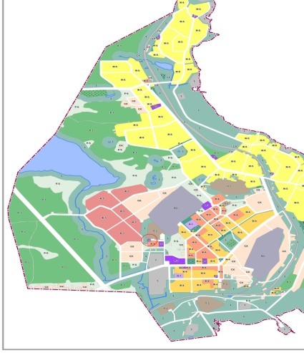
Изменить территориальную зону Д-1 (зона многофункциональной общественно-деловой застройки) на территориальную зону Ж-4 (зона застройки индивидуальными жилыми домами) в отношении земельного участка с кадастровым № 51:28:0100010:83 (площадью 649 кв.м.), расположенную: Мурманская область, н.п.Зашеек, ул. Строителей, на земельном участке расположено здание № 7.
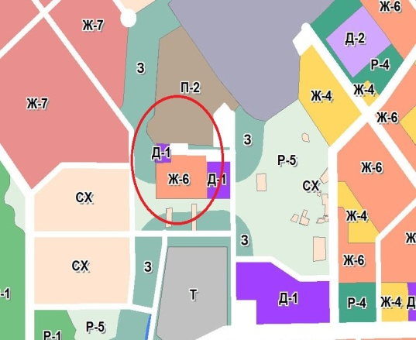 |  | 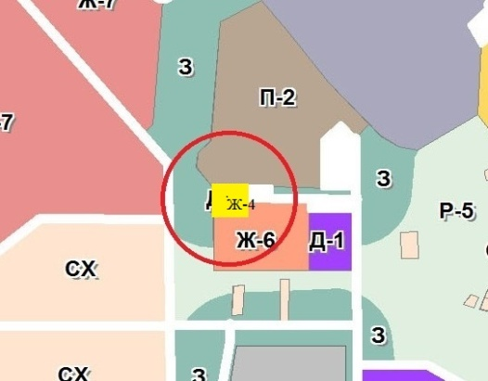
Фрагмент карты градостроительного зонирования до внесения изменений – существующая ситуация |  | Фрагмент карты градостроительного зонирования после внесения изменений
УСЛОВНЫЕ ОБОЗНАЧЕНИЯ:
Д-1 | - Зона многофункциональной общественно-деловой застройки
Ж-4 | - Зона застройки индивидуальными жилыми домами

